Congresul Autorităților Locale din Moldova
str. Columna 106A, Chisinau, Republica Moldova (secretariat)
t. 22-35-09, fax 22-35-29, mob. 079588547, info@calm.md, www.calm.md

Buletin Informativ 24 februarie - 2 martie 2014

CUPRINS

AUTORITĂȚILE LOCALE ȘI CENTRALE DIN REPUBLICA MOLDOVA PROMOMOVEAZĂ DESCHIDEREA ȘI COOPERAREA ÎN SPAȚIUL EUROPEAN………………………………………….....2
CONGRESUL AUTORITĂŢILOR LOCALE DIN MOLDOVA (CALM) A DESFĂȘURAT ȘEDINȚA CONSULTATIVĂ ÎN DOMENIUL AAC.............................................................................3
INTERVIU CU ALEXANDRU BOTNARI, PRIMARUL OR. HÂNCEȘTI: „NE-AM ÎNFRĂȚIT CU UN ORAȘ DIN CHINA ȘI NE-AM PROPUS SĂ DEZVOLTĂM UN PARC INDUSTRIAL DE PRODUCERE”...............................................................................................................4
O DELEGAȚIE DIN REPUBLICA MOLDOVA A PARTICIPAT LA FORUMUL DE PARTENERIAT MOLDO-UCRAINEAN………………………………………………………………………………………………....7
AGENȚIA DE COOPERARE INTERNAȚIONALĂ A GERMANIEI (GIZ) VA CONTINUA FINANȚAREA PROIECTELOR DE DEZVOLTARE REGIONALĂ DIN ȚARA NOASTRĂ............8
„APĂ CURATĂ – PENTRU BENEFICIUL LOCUITORILOR RURALI”.....................................9
VIZITA DELEGAȚIEI GUVERNULUI SUEDEZ LA PROIECTUL-PILOT "CREȘTEREA EFICIENȚEI ENERGETICE A SPITALULUI REGIONAL ORHEI"............................................................11
AMBASADORII PENTRU PARTENERIATUL ESTIC DIN TREI STATE EUROPENE, INTERESAȚI DE REGIUNEA DE DEZVOLTARE NORD........................................................................12
BENEFICIARII ȘI MANAGERII PROIECTELOR DE DEZVOLTARE REGIONALĂ DIN REGIUNEA DE DEZVOLTARE NORD, REUNIȚI ÎN CADRUL UNEI ȘEDINȚE DE LUCRU…...14
LANSAREA OFICIALĂ A CAMPANIEI DE INFORMARE ȘI CONȘTIENTIZARE A CETĂȚENILOR RAIONULUI CAHUL PRIVIND SERVICIILE APĂ ȘI CANALIZARE................15
UN FOST MINISTRU DE FINANŢE ROMÂN VREA SĂ INVESTEASCĂ 20 MILIOANE DE EURO LA STRĂŞENI.....................................................................................................16
A FOST PEZENTATĂ SCHIȚA PROIECTULUI ”STRATEGIA DEZVOLTĂRII SOCIAL-ECONOMICE A ORAȘULUI UNGHENI 2014-2020..........................................................17
AUTORITĂȚILE LOCALE ȘI CENTRALE DIN REPUBLICA MOLDOVA PROMOMOVEAZĂ DESCHIDEREA ȘI COOPERAREA ÎN SPAȚIUL EUROPEAN
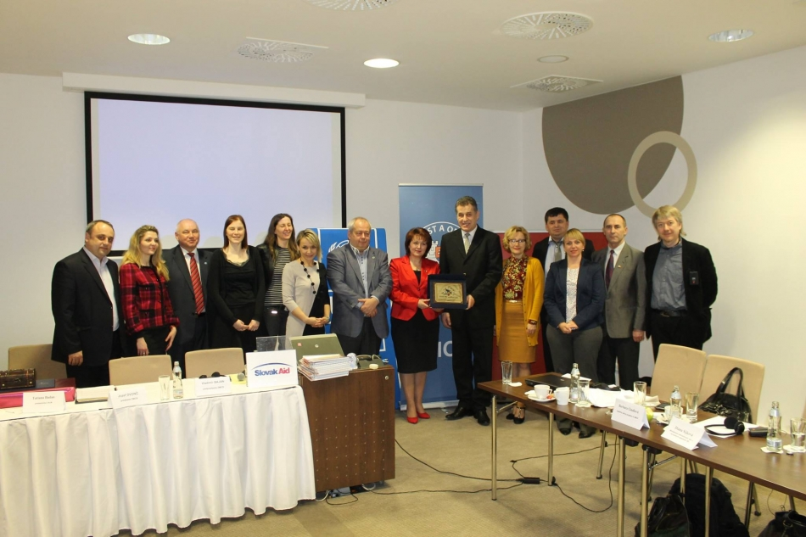
O ZI ISTORICĂ pentru Republica Moldova! Au fost semnate și ratificate citeva documente importante pentru Dezvoltarea Democratica a țării în cursul European.
- Parlamentul European a votat un regulament care le va permite cetăţenilor Republicii Moldova să intre în UE fără vize;
- Parlamentul Republicii Moldova a ratificat acordul de Colaborare a Guvernului Republicii Moldova cu Guvernul Slovaciei;
- Congresul Autoritatilor Publice din R.Moldova (CALM) la Bratislava, a semnat Acordul de colaborare și parteneriat cu Asociația Municipalitatilor si Autoritatilor Locale din Slovacia (ZMOS)!
Delegatia CALM a fost reprezentata de către:
Tatiana Badan - Președinte CALM;
Viorel Furdui - Director Executiv CALM;
Constantin Cojocaru - Vice-Președinte CALM, Primarul or. Edineț;
Gheorghe Raileanu - Vice-Presedinte CALM, Primarul or.Cimișlia;
Elena Bondarenco - Primarul or.Soroca;
Alexandru Osadci - Coordonator de proiecte CALM.
http://calm.md/libview.php?l=ro&idc=66&id=1035

CONGRESUL AUTORITĂŢILOR LOCALE DIN MOLDOVA (CALM) A DESFĂȘURAT ȘEDINȚA CONSULTATIVĂ ÎN DOMENIUL AAC

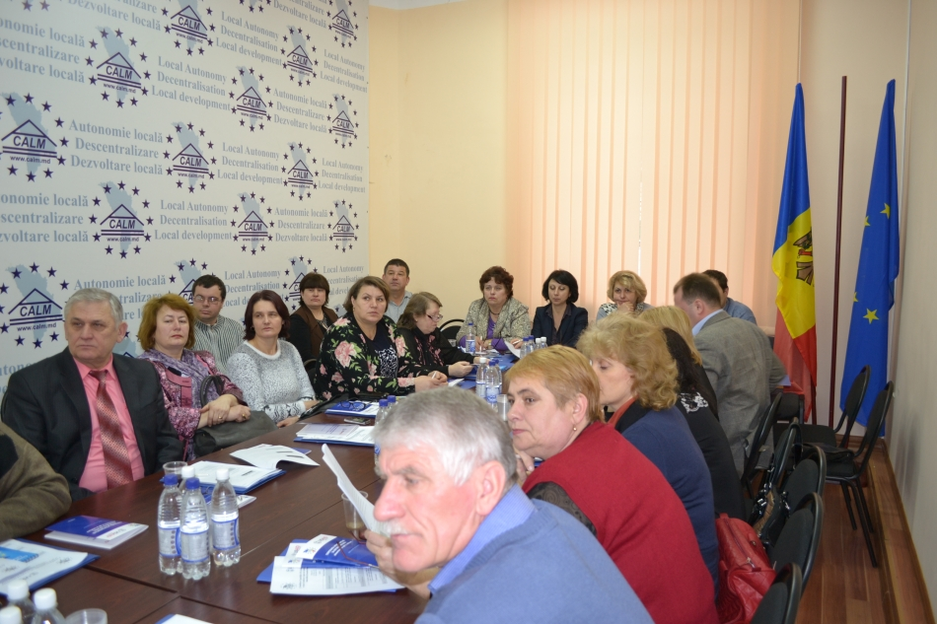
Congresul Autorităţilor Locale din Moldova (CALM) a desfășurat ședința consultativă în cadrul proiectului „Consolidarea Capacităților APL în domeniul gestionării serviciului de aprovizionare cu apa și canalizare”
În cadrul evenimentului au fost prezentate spre consultare și dezbateri Principalele constatări, concluzii și recomandări identificate ca urmare a elaborarea Studiilor ce vizează următoarele aspecte:
- „Analiza economico-financiară a sectorului de aprovizionare cu apă si canalizare. Recomandări pentru APL”
- „Accesul grupurilor social vulnerabile si gender la serviciile de alimentare cu apa si canalizare”
La eveniment au participat peste 30 de reprezentanți ai Autorităților Publice Locale și reprezentanți ai operatorilor serviciului de aprovizionare și aprovizionare cu apă.
Menționăm că ședința de lucru a avut loc la inițiativa CALM în cadrul proiectului de „consolidare a capacităților Autorităților Publice Locale din Moldova în domeniul gestiunii serviciilor de aprovizionare cu apă și canalizare” implementat de CALM cu suportul financiar a USAID. Scopul principal a proiectului fiind identificarea modelelor eficiente de gestionare a serviciului de apă și canalizare reieșind din specificul activității și competențelor APL.
http://calm.md/libview.php?l=ro&idc=66&id=1033

INTERVIU CU ALEXANDRU BOTNARI, PRIMARUL OR. HÂNCEȘTI: „NE-AM ÎNFRĂȚIT CU UN ORAȘ DIN CHINA ȘI NE-AM PROPUS SĂ DEZVOLTĂM UN PARC INDUSTRIAL DE PRODUCERE”

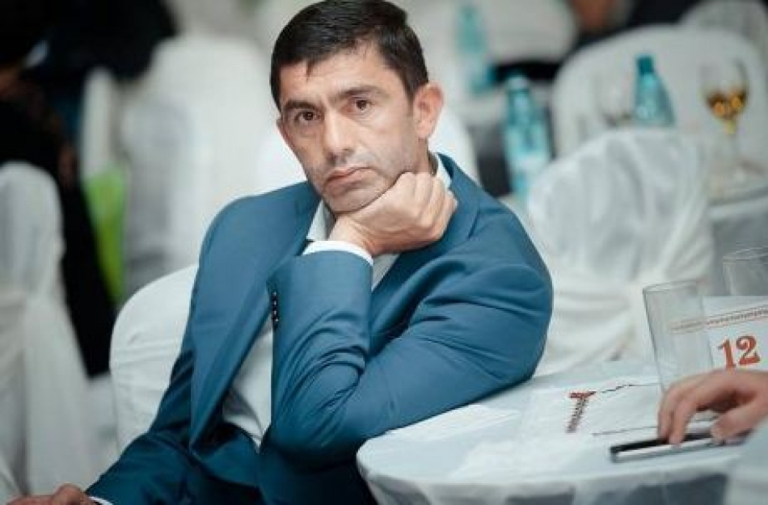

Deși este în fotoliul de primar de peste zece ani, nu face politică, ci își duce la bun sfârșit toate proiectele ce țin de dezvoltarea orașului.
Cel puțin aceasta afirmă primarul or. Hâncești, Alexandru Botnari, care a fost printre primii care a înaintat proiecte la organizaţii internaţionale şi a obținut finanţări pentru restaurarea monumentelor istorice, pentru reparaţia şi amenajarea drumurilor și reutilarea stațiilor de epurare. Iar pentru acest an, primarul de Hâncești își propune să asigure locuitorilor apă potabilă de bună calitate și să dezvolte sistemul de canalizare.
- Anul trecut, ați împlinit zece ani de mandat în calitate de primar al orașului Hâncești. Care au fost principalele realizări ale dvs. în acest deceniu?
- Deși mi-am dorit mai multe realizări, eu sunt mulțumit de ceea ce am dus la bun sfârșit. Când am venit în funcția de primar, era un dezastru în oraș: străzi deteriorate, neiluminate, întreprinderea municipală nu avea nicio unitate de transport, adică nici posibilitate tehnică sau financiară de a amenaja orașul. Așadar, în acest deceniu, am reparat foarte multe străzi, având acum aproape 100 de străzi în stare bună, au fost efectuate renovări interioare și exterioare în cinci grădinițe din oraș, dar și în patru licee. Și, totodată, Hâncești a fost singurul oraș din RM care, într-un an și jumătate, a fost complet racordat la rețelele de gaz. S-au investit peste 300 mln. de lei și mă mândresc foarte mult că orașul are o altă față. Mai mult, noi am fost printre primii care am avut finanțare europeană de 170 de mii de euro, în timp ce în RM cea mai mare finanțare era de 20 de mii de euro, bani din care am reparat și reutilat stația de epurare.
- Tot anul trecut ați declarat că o problemă pentru care nu ați găsit încă soluţii este construcţia sistemului de canalizare a oraşului. Ce anume vă împiedică să duceți la bun sfârșit acest proiect?
- Orașul este acoperit 35 la sută cu sistem de canalizare, iar pentru construcția integrală a lui sunt necesare 35 milioane de lei. În acest sens, noi încă mai ducem tratative cu Ministerul Mediului. Totuși, deși am cerut cel puțin 10 milioane de lei de la minister, am fost refuzați acum, în timp ce sunt sate unde se dau chiar 19 milioane de lei. O altă problemă o orașului este faptul că apa nu este de cea mai bună calitate, pentru că e cu mult sulf. Iar din economiile noastre de un milion de euro dintr-un proiect cu BERD vrem ca până în luna iulie să oferim apă potabilă locuitorilor.
- Pe lângă problema apei și sistemului de canalizare, care sunt alte priorități ale Primăriei or. Hâncești pentru 2014?
- Avem o listă de zece străzi ce trebuie reparate, apoi alte 25 de străzi care trebuie iluminate și să găsim o sursă de bani pentru canalizare. Totodată, agenda primăriei mai cuprinde câteva proiecte legate de sport, tineret și chiar amenajarea unui teren de tenis de câmp. Mai mult, avem pornit un proiect ce ține de salubrizarea orașului, dar și de sortarea gunoiului.
- Care este cea mai importantă problemă actuală din orașul Hâncești și necesită a fi rezolvată imediat?
- Sistemul de canalizare, restabilirea drumurilor, iluminatul stradal. Toate acestea sunt primordiale astfel încât orașul Hâncești să fie un oraș în tot sensul cuvântului.
- Ce buget are or. Hâncești pentru 2014?
- Bugetul orașului este de 15 milioane 800 de mii lei.
- Cum ați caracteriza mediul de afaceri din or. Hâncești și cu ce probleme se confruntă cei care vor să-și lanseze eventual o afacere?
- Mediul de afaceri se confruntă cu probleme mari și știu asta, fiindcă și eu am venit din acest mediu. Totuși, deși mediul de business nu este o problemă care depinde direct de autoritatea locală, deoarece multe legi care se aprobă țin de guvern sau de parlament. Așadar, recent ne-am înfrățit cu un oraș din China, un oraș de 8 milioane de oameni, și ne-am propus să dezvoltăm un parc industrial de producere în Hâncești. În prezent, este vorba de un parc de prelucrare a produselor alimentare, și anume, legume, fructe, vinuri, dar și produse de uz casnic, materiale de construcție etc. Asta ne va oferi posibilitatea ca orașul să se dezvolte economic. De asemenea, Hânceștiul este înfrățit și cu orașul Ploiești din România, dar și cu orașe din Israel, Rusia, Ucraina. Învățăm din experiența lor, dar și ei din a noastră.
Per general, însă, oamenii nu prea vor să muncească, toți vor salarii bune. S-au obișnuit cu banii de peste hotare și nu vor să muncească aici.
- Anul trecut, a apărut inițiativa ca or. Hâncești să primească statut de municipiu. Credeți că orașul întrunește toate condițiile pentru a deveni municipiu?
- Consider că orașul Hâncești întrunește toate cerințele. Sunt instituții publice de specialitate, avem trei hoteluri, restaurante. Este un oraș regional, cu drumuri de acces, dar și de tranziție spre sudul țării. Cred că a mai rămas puțin timp până se va rezolva acest lucru, important e să ne realizăm obiectivele.
- Odată ce va fi încheiată restaurarea complexului istorico-arhitectural Conacul-parc Manuc Bey de la Hâncești, restaurare care se va face din fonduri europene și naționale și va costa circa 2 milioane de euro, conacul va deveni un obiectiv turistic pentru publicul larg?
- Primăria Hâncești este alături de acest proiect național. După părerea mea, R. Moldova nu are un asemenea complex istorico-arhitectural și este de importanță majoră. Lucrările au început deja. Responsabil de proiectul dat este Consiliul raional Hâncești. Așadar, acest complex va fi unul pentru publicul larg, care va atrage turiști. Iar odată ce ai turiști, se dezvoltă serviciul hotelier, locurile de agrement, restaurante ș.a.
- Monumentul lui Kotovski, conducător militar bolșevic și activist comunist, se înalţă şi acum în centrul oraşului. Credeți că acest monument mai trebuie păstrat până în ziua de astăzi?
- În 1991 a existat o inițiativă pentru a-l demonta, însă fiind foarte mare și pentru că nu dispuneau de o asemenea tehnică, acest lucru a fost imposibil. Eu sunt, însă, de altă părere. În țări europene, precum Austria, Germania, monumentele nu se distrug, indiferent de cine a fost persoana respectivă. Istoria o spune de la sine. Monumentele se păzesc, se amenajează și se construiesc altele. Noi am făcut un pic de reparație și am reamenajat în jurul lui, dar nu propriu-zis monumentul. Cândva, a fost o carte de vizită a Hânceștiului, dar să schimbăm ceva acum este complicat și presupune costuri mari, pe care cetățenii nu le vor înțelege. Totodată, însă, am construit și alte monumente, precum cel al veteranilor care au luptat în Afganistan, al celor care au luptat în conflictul din Transnistria, am instalat bustul lui Ștefan cel Mare și mai sunt niște planuri pentru monumentul lui Grigore Vieru și al lui Mihalcea Hâncu.
- Ați menționat mai sus că ați venit din mediul de afaceri. Cum ați decis să lăsați afacerile pentru politică?
- După 13 ani de business, am decis să candidez la funcţia de primar, pentru că am vrut să am realizări la care să mă uit cu mândrie când voi întoarce capul spre trecut, aşa cum m-a învăţat tatăl meu. Așadar, la 33 de ani am devenit primar independent (în 2003). Eu îmi doresc ca lumea să conștientizeze că noi facem lucrurile până la capăt, fără a promite în zadar. Totodată, cetățenii ar trebui să fie mai puțin indiferenți față de responsabilitățile lor, pentru că își fac bine lor, nu președintelui sau liderilor de partid.
- Vă mulțumesc!
Un articol de: Victoria Puiu
http://calm.md/libview.php?l=ro&idc=34&id=1026

O DELEGAȚIE DIN REPUBLICA MOLDOVA A PARTICIPAT LA FORUMUL DE PARTENERIAT MOLDO-UCRAINEAN

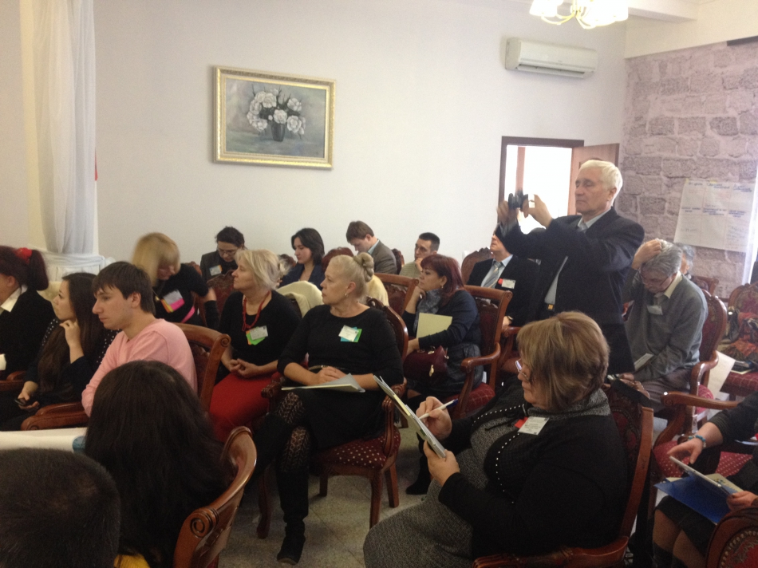
În perioada 20-21 februarie 2014, o delegație din Republica Moldova, a participatîn cadrul Programului pentru Cooperarea Teritorială Moldova - Ucraina din cadrul Parteneriatului Estic. Scopul a fost de a informa potențialii beneficiari și parteneri, din Republica Moldova și Ucraina referitor la posibilitățile oferite de noul Program. Totodată, Forul a oferit posibilitatea de cunoaștere și identificare a noilor parteneri și a ideilor de proiecte.
În cadrul vizitei au fost organizate întâlniri la diferite organizații din regiunea Odessa (Field Visit) unde au fost discutate aspecte și probleme ale dezvoltării locale, modalități de organizare a serviciilor publice, proiecte de modernizare a infrastructurii, atragerea investițiilor si proiectelor de dezvoltare finanțate din diferite surse inclusiv prin programele europene. De asemenea, au fost vizitate proiecte implementate de către autoritățile locale cu suportul diferitor donatori.
Programul de Cooperare Teritorială din cadrul Parteneriatului Estic acordă granturi pentru proiectele de cooperare transfrontalieră, inițiate de actorii statali și / sau non-statali, în scopul îmbunătățirii condițiilor de trai ale oamenilor, prin măsuri de dezvoltare economică sau socială, în zonele de la frontieră. Acesta este un program-pilot, care va fi implementat în perioada decembrie 2012 - decembrie 2016, şi care, va finanţa inițiative și activități ce oferă soluții comune la provocările comune ce stau în fața statelor membre ale Parteneriatului Estic. Programul este implementat de Consorțiul spaniol Altair Assessores.
Un moment special al conferinței a fost dedicat evenimentului tragic de la Kiev. În acest context delegația din Republica Moldova și Ucraina au comemorat cu un minut de reculegere în memoria zecilor de ucraineni care și-au pierdut viața în timpul protestelor.
În cadrul Forului de Parteneriat au participat peste 55 de reprezentanți ai autorităților publice centrale, locale, societății civile, agențiilor de dezvoltare, organizațiilor și instituțiilor donatoare, mass-media din Ucraina și Republica Moldova. Din partea ADR Centru a participat Ungureanu Eduard, șeful Secției Managementul Proiectelor.
Vizita s-a desfășurat în cadrul proiectului „Suport pentru Cooperare Teritorială din cadrul Parteneriatului Estic (EAPTC)", finanțat de UE.
http://adrcentru.md/libview.php?l=ro&idc=340&id=2123&t=/Noutati/O-delegatie-din-Republica-Moldova-a-participat-la-Forumul-de-Parteneriat-moldo-ucrainean

AGENȚIA DE COOPERARE INTERNAȚIONALĂ A GERMANIEI (GIZ) VA CONTINUA FINANȚAREA PROIECTELOR DE DEZVOLTARE REGIONALĂ DIN ȚARA NOASTRĂ

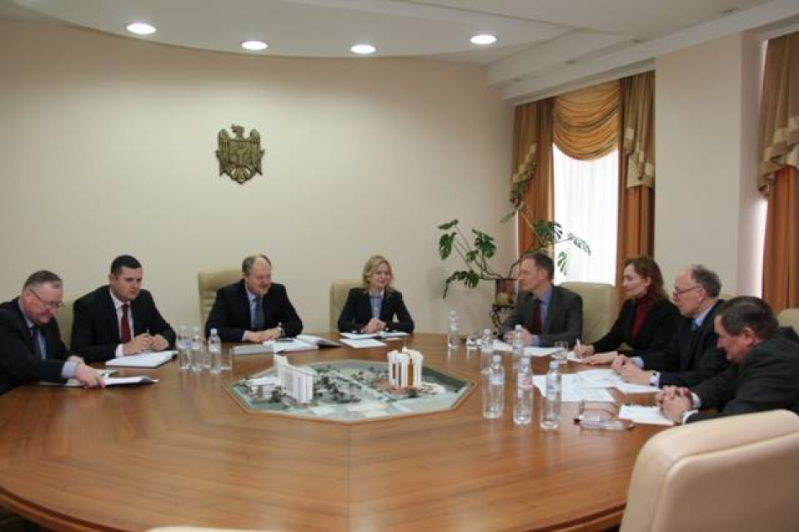
Ministerul Dezvoltării Regionale și Construcțiilor (MDRC) și Agenția de Cooperare Internațională a Germaniei (GIZ) au identificat proiectele ce vor fi realizate în acest an cu susținerea financiară a Guvernului German. Despre perioada de începere a lucrărilor în cadrul proiecte au discutat astăzi, Marcel Răducan, ministrul Dezvoltării Regionale și Construcțiilor și Philipp Johannsen, reprezentant de țară GIZ, în cadrul unei întrevederi oficiale la MDRC.
Marcel Răducan, ministrul Dezvoltării Regionale și Construcțiilor a subliniat că grație colaborării eficiente cu GIZ și a eforturilor depuse de echipa MDRC cetățenii vor beneficia de servicii calitative și condiții de viață îmbunătățite.
În cadrul discuțiilor, oficialii au enumerat prioritățile activităților din acest an și au stabilit principalele acțiuni în desfășurarea proiectelor.
Totodată, oficialii și-au exprimat convingerea că experiența acumulată în realizarea proiectelor și echipa consolidată va spori efectuarea în timp a lucrărilor planificate și va contribui la bunăstarea cetățenilor Republicii Moldova.
Menționăm că în anul 2014 Guvernul Germaniei va sprijini implementarea proiectelor-pilot în domeniile: construcția și reabilitarea sistemelor de apă și canalizare, eficienţa energetică a clădirilor publice şi managementul deşeurilor solide.
http://adrcentru.md/libview.php?l=ro&idc=340&id=2124&t=/Noutati/Agentia-de-Cooperare-Internationala-a-Germaniei-GIZ-va-continua-finantarea-proiectelor-de-dezvoltare-regionala-din-tara-noastra

„APĂ CURATĂ – PENTRU BENEFICIUL LOCUITORILOR RURALI”
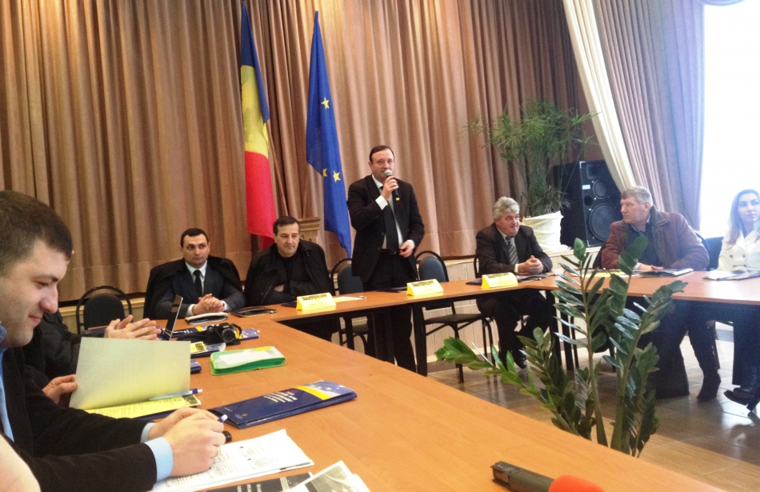
Lansarea proiectului „Apă curată - pentru beneficiul locuitorilor rurali". La evenimentul de lansare au fost prezenți reprezentanți ai Agenției de dezvoltare regională Centru. Raionul Hîncește face parte din lista celor mai active raioane din Regiunea de Dezvoltare Centru, care atrage atît investitori locali, cît și internaționali în vederea implementării proiectelor de succes pentru sporirea calității vieții locuitorilor raionului.
Prin implementarea acestui proiect se va contribui la îmbunătățirea condițiilor de trai ale populației și facilitarea dezvoltării social-economice a regiunilor transfrontaliere Raionul Hîncești, Republica Moldova - Județul Vaslui, România - Regiunea Odessa, Ucraina.
Obiectivele stabilite ale proiectului „Apă curată - pentru beneficiul locuitorilor rurali" vor fi realizate prin implementarea mai multor Activități, concentrate în 4 Grupuri de Activități generice: GA I. Managementul, coordonarea și monitorizarea proiectului. Acesta va include: Organizarea întrunirilor și activităților echipelor locale și celor comune ale Comitetului de Coordonare al Proiectului; Fondarea Structurii responsabile de gestionarea utilităților din s. Stolniceni; Pregătirea și prezentarea rapoartelor de progres, intermediar și final; Activități de monitorizare incluse în planul de lucru; Vizite de schimb de experiență între parteneri; Activități de audit. GA II. Achizițiile publice va fi axat pe organizarea și desfășurarea licitațiilor pentru achiziționarea: echipamentelor, bunurilor, serviciilor și lucrărilor necesare pentru implementarea adecvată a proiectului. GA III. Construcția utilităților va cuprinde: Organizarea șantierului; Reparația unei fîntînil arteziene, instalarea stației de potabilizare a apei și construirea unui rezervor de apă; Supervizarea tehnică a lucrărilor de construcție; Construcția sistemului de aprovizionare cu apă și conectarea consumatorilor la rețea; Construcția stației de tratare a apelor reziduale; Efectuarea testărilor și remedierea defectelor depistate; Recepția obiectului și trecerea unităților recent construite la balanța Beneficiarului. GA IV. Promovarea și publicitatea proiectului va conține în sine Activităţi de asigurare a vizibilității proiectului. În cadrul acestuia, se preconizează: a desfășura Conferințe de lansare și încheiere a proiectului; a publica comunicate de presă și buletine informative trimestriale despre evoluția proiectului; a disemina informații scrise despre utilitatea și beneficiile sistemelor centralizate de aprovizionare cu apă și de canalizare; a elabora diverse materiale promoționale, banere, panouri informative etc.
Grupurile-țintă ale proiectului întrunesc: (în satul Stolniceni, Republica Moldova) 2100 locuitori, 660 gospodării, 14 unități comerciale și ÎMM, Grădinița de copii și Gimnaziul - 334 locuri; (în satul Ghermanesti, România) 2125 locuitori; (în satul Utconosivca, Ucraina) 4400 locuitori.
Proiectul va răspunde necesităților urgente identificate ale grupurilor-țintă: dezvoltarea infrastructurii pentru managementul resurselor de apă și apelor uzate; acces sporit al populației, instituțiilor și agenților economici la sistemul centralizat de apă și de canalizare; reducerea și prevenirea poluării mediului în aria transfrontalieră; consolidarea capacității APL în realizarea politicilor de mediu; ameliorarea stării de sănătate a populației. Totodată, el va poseda un accentuat impact transfrontalier datorită unei cooperări și comunicări eficiente între partenerii internaționali, înfăptuirii în comun a obiectivelor și activităților de proiect stipulate, grație realizării vizitelor de studiu și schimb de experiență, promovării și preluării bunelor practici în domeniul apei și sanitației.
http://adrcentru.md/libview.php?l=ro&idc=340&id=2126&t=/Noutati/Apa-curata-pentru-beneficiul-locuitorilor-rurali

VIZITA DELEGAȚIEI GUVERNULUI SUEDEZ LA PROIECTUL-PILOT "CREȘTEREA EFICIENȚEI ENERGETICE A SPITALULUI REGIONAL ORHEI"

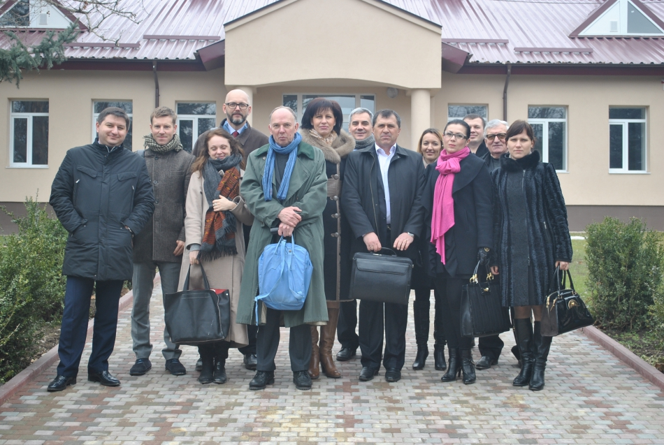
O delegație a Guvernului suedez formată din Martin Fredrikson, Ofițer de birou, Ministerul Afacerilor Externe al Suediei, Månstråle Dahlström, Secretarul doi, Ambasada Suediei, Chișinău, Henrik Huitfeldt, Consilier, Șef de cooperare pentru dezvoltare, Ambasada Suediei, Chișinău, Stefan Jansson, Consilier, Expert Senior Energie & Finanțe, Ambasada Suediei, Chișinău, Andrei Darie, Coordonator Programe Naționale, Ambasada Suediei, Chișinău, a vizitat, astăzi, 28 februarie, Spitalului Regional Orhei.
Delegația a fost însoțită de reprezentanți ai Ministerului Dezvoltării Regionale și Construcțiilor, Agenției de Dezvoltare Regională Centru( ADR Centru), Agenției de Cooperare Internațională a Germaniei (GIZ) și Autorităților locale din raionul Orhei.
Oficialii suedezi s-au arătat interesați de procesul de implentare a proiectul-pilot "Creșterea eficienței energetice a Spitalului Regional Orhei" și în urma prezentării de către Elena Palanciuc, directorul Spitalului Regional Orhei,a datelor statistice, s-au convins de succesul acestui proiect. Alte trei raioane beneficiază de serviciile acestui spital, astfel această instituție are un impact regional. La nivel de țară au fost determinate 10 regiuni de sănătate inclusiv Transnistria, iar fiecare regiune va avea spitalul său regional. Spitalul de la Orhei este unul din aceste spitale.
Diplomații suedezi au apreciat înalt profesionalismul tuturor celor care au fost implicați în implementarea proiectului și au salutat idea investirii pe viitor în alte proiecte de dezvoltare din țara noastră.
În anul curent, a fost aprobat spre implementare un proiect similar de creștere a eficienței energetice la Nisporeni. Astfel, Regiunea de Dezvoltare Centru beneficiază în continuare de suportul financiar al donatorilor internaționali, inclusive suedezi, prin aportul cărora are loc creșterea nivelului de trai al cetățenilor.
Proiectul-pilot "Creșterea eficienței energetice a Spitalului Regional Orhei" a fost implementat de către ADR Centru în perioada noiembrie 2012- decembrie 2013, iar suma totală a proiectului a fost de 6312,00 mii lei.
http://adrcentru.md/libview.php?l=ro&idc=340&id=2127&t=/Noutati/Vizita-delegatiei-Guvernului-suedez-la-proiectul-pilot-Creterea-eficientei-energetice-a-Spitalului-Regional-Orhei

AMBASADORII PENTRU PARTENERIATUL ESTIC DIN TREI STATE EUROPENE, INTERESAȚI DE REGIUNEA DE DEZVOLTARE NORD
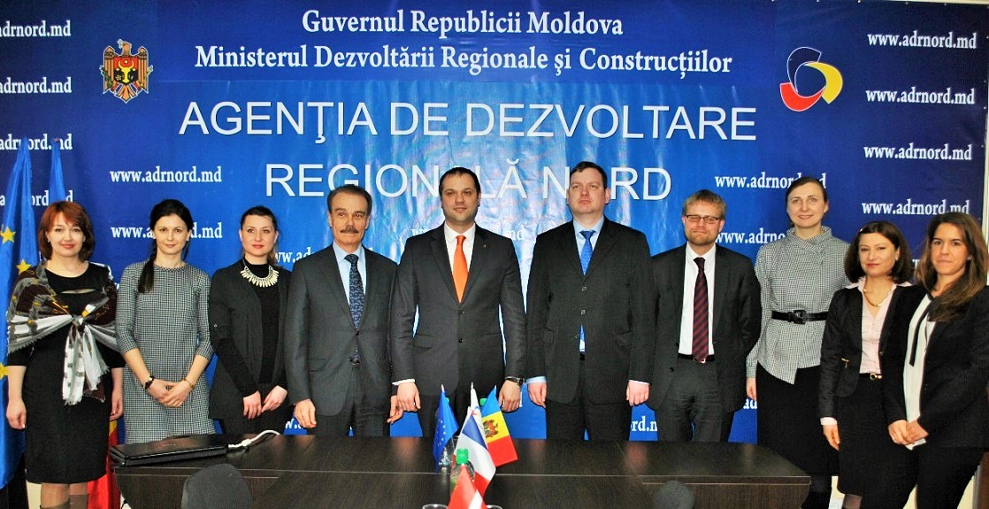
Bălți, 27 februarie 2014. Ambasadorii pentru Parteneriatul Estic din Franța, Suedia și Letonia - E.S. Serge Smessow, E.S. Martin Hagstrӧm și, respectiv, E.S. Juris Poikāns - au vizitat Agenția de Dezvoltare Regională (ADR) Nord, dorind să cunoască mai bine Regiunea de Dezvoltare Nord (RDN).
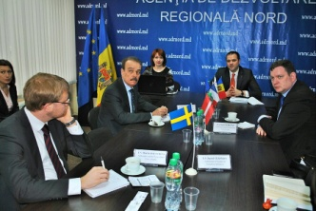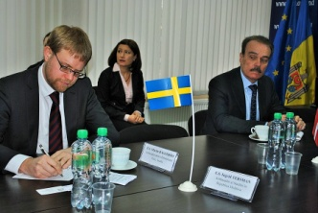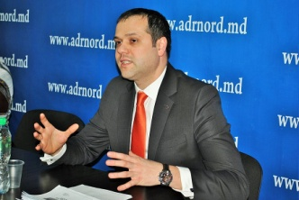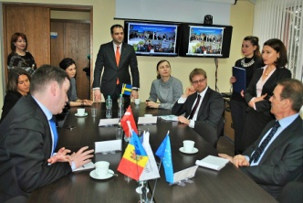
În nordul republicii, oficialii europeni și-au început vizita la ADR Nord, după care s-au întâlnit cu studenți și profesori de la Universitatea de Stat „Alecu Russo”, societatea civilă și administrația publică locală a municipiului.
În mesajul său de salut, directorul ADR Nord, Ion Bodrug, și-a exprimat convingerea că această vizită istorică este un semnal important de srijinire a aspirațiilor de integrare europeană a Republicii Moldova. În acest context, directorul Ion Bodrug a trecut în revistă cele mai remarcabile succese pe care ADR Nord le-a obținut în rezultatul colaborării, directe sau indirecte, cu partenerii săi din țări europene precum România, Letonia, Germania, Franța și Polonia.
„Apreciem înalt experiența statelor europene în domeniul dezvoltării regionale. Intenționăm ca, inclusiv prin intermediul dvs., să identificăm noi parteneri europeni, de la care să preluăm experiență, astfel încât să tindem în continuare spre standardele de dezvoltare regională din Uniunea Europeană”, a menționat directoul ADR Nord.
Diplomații europeni au discutat cu directorul Ion Bodrug despre specificul proiectelor de dezvoltare regională implementate în RDN.
În context, în vederea sprijinirii acțiunilor întreprinse de Guvernul Republicii Moldova la capitolul integrarea în Uniunea Europeanpă, cei trei ambasadori europeni pentru Parteneriatul Estic au subliniat importanţa comunicării tuturor cetăţenilor moldoveni a avantajelor Acordului de Asociere RM-UE, ce include şi Zona de Liber Schimb, Aprofundat şi Cuprinzător. Totodată, cei trei ambasadori au reiterat mesajul de susţinere a parcursului european al Republicii Moldova.
Tot astăzi, în cadrul unei întrevederi cu ministrul Afacerilor Externe şi Integrării Europene, Natalia Gherman, ambasadorii pentru Parteneriatul Estic din cinci state europene (Franţa, Letonia, Lituania, Suedia şi Ungaria), care efectuează, în perioada 26-28 februarie, o vizită de lucru în Republica Moldova, au discutat despre perspectivele evoluției Parteneriatului Estic până la Summitul de la Riga din 2015.
Menționăm că astăzi, 27 februarie a.c., Parlamentul European a votat abolirea regimului de vize pentru cetăţenii moldoveni, iar Republica Moldova este prima țară din Parteneriatul Estic care va beneficia de liberalizarea regimului vizelor.
http://adrnord.md/libview.php?l=ro&idc=195&id=2046

BENEFICIARII ȘI MANAGERII PROIECTELOR DE DEZVOLTARE REGIONALĂ DIN REGIUNEA DE DEZVOLTARE NORD, REUNIȚI ÎN CADRUL UNEI ȘEDINȚE DE LUCRU
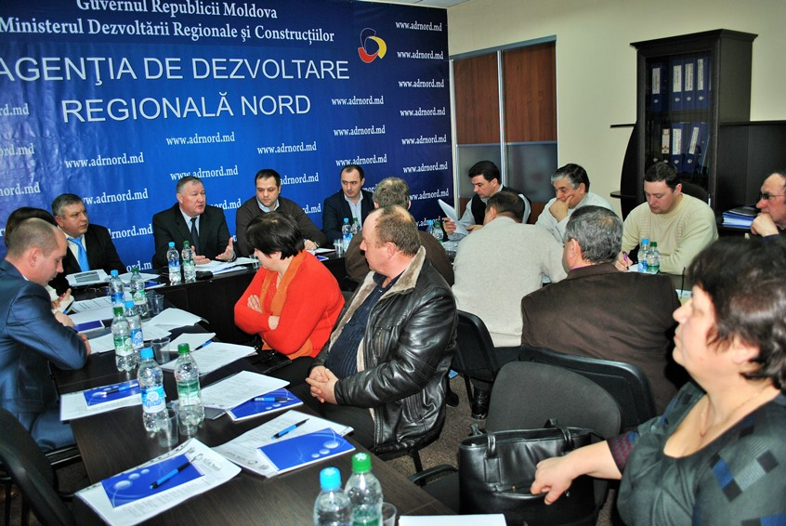
Bălți, 28 februarie 2014. Agenția de Dezvoltare Regională (ADR) Nord a organizat o ședință de lucru cu beneficiarii și managerii proiectelor de dezvoltare regională din Regiunea de Dezvoltare Nord.
În cadrul ședinței de lucru, Ministerul Dezvoltării Regionale și Construcțiilor a fost reprezentat de către directorul Dierecției generale dezvoltare regională (DGDR) din cadrul Ministerului Dezvoltării Regionale și Construcțiilor (MDRC), Valerian Bânzaru, șeful Direcției relații cu instituțiile de dezvoltare regională (MDRC), Sergiu Cecan. Prezidată de către directorul ADR Nord, Ion Bodrug, la ședință au participat și specialiști din cadrul ADR Nord.
Agenda ședinței a inclus discuții pe marginea nivelului de pregătire a proiectelor de dezvoltare regională finanțate în anul 2014. Totodată, beneficiarilor și managerilor proiectelor de dezvoltare regională li s-a adus la cunoștință responsabilitățile și atribuțiile managerilor de proiecte, precum și măsurile de asigurare a durabilității postimplementare. Participanții la ședință au mai discutat și despre implicarea și participarea beneficiarilor de proiecte la procedurile de achiziții publice.
În cadrul edinței de lucru, directorul ADR Nord, Ion Bodrug, a precizat care este rolul beneficiarilor în procesul de implementare a proiectelor, menționând importanța implicării și conlucrării actorilor interesați în procesul de implementare a proiectelor.
La specificul finanțării proiectelor din sursele Fondului Național pentru Dezvoltare Regională (FNDR), precum și la importanța pregătirii acestora pentru etapa de inițiere a procedurilor de achiziții publice s-a referit directorul DGDR, Valerian Bânzaru, care a mai spus că managerul de proiect trebuie să fie motivat financiar, prin asigurarea salariului lunar, pentru implementarea cu succes a activităților proiectelor. „De nivelul de pregătire și de calitatea documentației tehnice depinde eficiența implementării activităților proiectelor, respectiv alocarea surselor din FNDR”, susține șeful DGDR.
Menționăm că, începând cu anul 2014, beneficiarii proiectelor finanțate din sursele FNDR vor fi desemnați ca membri ai grupurilor de lucru în cadrul procedurilor de achiziții publice.
Totodată, șeful DGDR, Valerian Bânzaru, a adus la cunoștința participanților la ședință că, în scopul asigurării transparenței în domeniul dezvoltării regionale, MDRC, în colaborare cu Agenția de Cooperare Internațională a Germaniei (GIZ), a anunțat anul trecut un concurs cu privire la selectarea unui grup de jurnaliști din cadrul Asociației Presei Independente care va reflecta în mass-media procesul de implementare a proiectelor de dezvoltare regională din țară.
http://adrnord.md/libview.php?l=ro&idc=195&id=2051

LANSAREA OFICIALĂ A CAMPANIEI DE INFORMARE ȘI CONȘTIENTIZARE A CETĂȚENILOR RAIONULUI CAHUL PRIVIND SERVICIILE APĂ ȘI CANALIZARE
Centrul Regional CONTACT-Cahul și Consiliul Raional Cahul în colaborare cu partenerii de proiect au dat start campaniei de informare și conștientizare a cetățenilor raionului Cahul privind serviciile apă și canalizare. Campania are ca scop creșterea nivelului de conștientizare a populației privind beneficiile unui sistem modern de alimentare cu apă potabilă și canalizare.
Campania de informare și conștientizare a cetățenilor raionului Cahul se organizează în colaborare cu Agenția de Dezvoltare Regională Sud, Consiliul Raional Cahul, Centrul de Sănătate Publică Cahul, Agenția Ecologică Cahul, Direcția Învățămînt Cahul, Asociația Primarilor Cahul, primăria Cahul, Întreprinderea Municipală "Apă-Canal" Cahul și portalul de știri www.ziuadeazi.mdcu suportul AGENȚIEI PENTRU COOPERARE INTERNAȚIONALĂ A GERMANIEI GIZ în cadrul proiectului "Modernizarea serviciilor publice locale în Republica Moldova".
http://adrsud.md/

UN FOST MINISTRU DE FINANŢE ROMÂN VREA SĂ INVESTEASCĂ 20 MILIOANE DE EURO LA STRĂŞENI
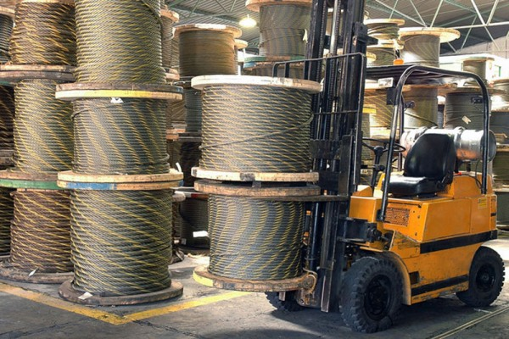
Producătorul de cabluri şi conductori electrici Romcab Târgu Mureş (MCAB) intenţionează să investească circa 20 milioane de euro în deschiderea unei fabrici în cadrul Parcului Industrial Străşeni.
Anunţul a fost făcut, astăzi, de fostul preşedinte al Consiliului de Administraţie al întreprinderii române, Sebastian Vlădescu, înlocuit de fiul său în această funcţie în 2012. Sebastian Vlădescu a fost ministru al Finanţelor în guvernul de la Bucureşti.
Compania va fi al 10 rezident al platformei industriale Strășeni, urmând să investească în acest an 5 milioane euro și alte 15 milioane în anul viitor. Compania va livra materie primă întreprinderilor din domeniul automotive ce activează deja în Zona Economică Liberă Bălți, dar și altor clienți din regiune, spune ministerul Economiei.
Romcab este unul dintre cei mai mari producători de cabluri şi conductori electrici din România. Întreprinderea a înregistrat, anul trecut, o cifră de afaceri de 80 d milioane de euro, iar pentru 2014 planifică să-și crească rulajul până la 120 de milioane de euro.
La începutul acestui an, au fost selectaţi trei rezidenţi noi care vor investi aproape 2 mil. de euro în Parcul Industrial Străşeni. La moment, rezidenți ai subzonei Strășeni a Zonei Economice Libere Bălți sunt deja 7 companii, cinci dintre acestea fiind cu capital italian.
Amintim că Guvernul a aprobat anul trecut o hotărâre prin care i-a conferit întreprinderii CAAN din Străşeni titlul de parc industrial care face parte din ZEL Bălţi. Atunci autorităţile declaraseră că speră să atragă investiţii de peste 27 mil. de euro, iar activitatea noilor rezidenţi va duce la sporirea defalcărilor la buget cu peste 40 mil. lei anual.
http://eco.md/index.php/afaceri/companii/item/899-un-fost-ministru-de-finan%C5%A3e-rom%C3%A2n-vrea-s%C4%83-investeasc%C4%83-20-milioane-de-euro-la-str%C4%83%C5%9Feni

A FOST PEZENTATĂ SCHIȚA PROIECTULUI ”STRATEGIA DEZVOLTĂRII SOCIAL-ECONOMICE A ORAȘULUI UNGHENI 2014-2020
Schița proiectului ”Strategia dezvoltării social-economice a orașului Ungheni 2014-2020”, a fost pezentată pe data de 21 februarie a.c., în sala de ședințe a Consiliului din cadrul Primăriei orașului Ungheni. La audierea publică au participat reprezentanți ai autorității publice locale (APL), echipa care a elaborat planul strategic, reprezentanți ai instituțiilor publice din oraș dar și cetățeni.
Întîlnirea inițiată de către APL, a avut drept scop, obținerea unor propuneri și recomandări de îmbunătățire a Strategia de Dezvoltare, din partea locuitorilor orașului. Astfel, cei mai mulți dintre participanți s-au arătat mulțumiți de elaborarea proiectului, iar unii cetățeni au venit și cu recomandări.
http://ungheni.md/

